HOOFDSTUK 4 - HET HEELAL
Par. 4.2 - De evolutie van het heelal
Hoe is het heelal ontstaan, hoe heeft het heelal zich ontwikkeld en hoe ziet de toekomst van het heelal eruit?
Kosmologie
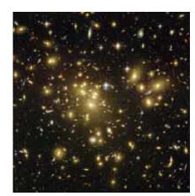  Deze opname van de Hubble ruimtetelescoop laat een heelal vol sterrenstelsels zien. | De studie naar het ontstaan en de structuur van het heelal is het terrein van de kosmologie. De kosmologie bestudeert het heelal in zijn totaliteit: niet alleen haar geschiedenis, maar ook alles wat er in het heelal wordt waargenomen. Kosmologen nemen onder de natuurwetenschappers een bijzondere positie in. Er is voor hen slechts één studieobject: het heelal waarin we zelf leven. Kosmologen kunnen geen ander heelal nemen en kijken wat daar gebeurt.
Ze kunnen het niet vergelijken met iets anders, zoals andere astronomen dat doen met planeten, sterren en sterrenstelsels. Kosmologen kunnen ook geen experimenten uitvoeren met het heelal: ze kunnen alleen modellen maken en nagaan of deze modellen overeenstemmen met de waarnemingen die gedaan worden met telescopen en satellieten.
Kosmologen gaan er op grond van waarnemingen vanuit dat het heelal in alle richtingen en overal op dezelfde manier is opgebouwd. Men zegt daarom dat het heelal homogeen (van dezelfde aard of samenstelling) en isotroop (in alle richtingen dezelfde eigenschappen) is. Omdat het heelal zo opvallend uniform (eenvormig) is, kunnen we het als een geheel bestuderen. Kosmologen gaan er ook vanuit dat dezelfde natuurwetten – onder andere die van gravitatie, beweging, elektriciteit en magnetisme – altijd en overal geldig zijn. Dit wordt door waarnemingen bevestigd. Als deze wetten ook maar een kleine afwijking zouden vertonen op grote afstanden, dan zouden ver verwijderde sterren niet meer stralen en sterrenstelsels uit hun baan raken, en zou licht er anders uitzien. Hiervan is allemaal geen sprake.
Gewapend met deze veronderstellingen, waarnemingen en wetten, proberen kosmologen een theorie over de evolutie van het heelal op te stellen: hoe is het heelal ontstaan, hoe heeft het heelal zich ontwikkeld en hoe ziet de toekomst van het heelal eruit?
De oerknaltheorie
In de vorige eeuw zijn er verschillende theorieën opgesteld over het ontstaan en de ontwikkeling van het heelal. De bekendste is de oerknaltheorie, ook wel de Big Bang-theorie genoemd.
Volgens de oerknaltheorie zoals die vanaf de jaren twintig van de vorige eeuw door kosmologen is ontwikkeld, is het heelal ontstaan vanuit een zeer compacte en zeer hete begintoestand. Men spreekt van de oerknal, maar het was geen explosie in een verder leeg heelal. Men denkt eerder dat het heelal
met alles daarin aanvankelijk uiterst klein van afmeting was. En ‘alles’ betekent ook letterlijk alles: alle materie, straling en energie die we nu waarnemen. De temperatuur was op dat moment oneindig hoog. Het heelal zette in zijn geheel heel snel uit en de inhoud verspreide zich in alle richtingen over steeds grotere afstanden: vandaar de vergelijking met een explosie. Maar soms gaat het fout.... (1986)
.De oerknaltheorie voorspelt niet hoeveel materie het heelal bevat en in welke vorm. Deze theorie laat verschillende scenario’s toe, die de ontwikkeling en bouw van het heelal beschrijven. Daardoor laat deze theorie ook nog vele mogelijkheden open voor de toekomst van het heelal. Afhankelijk van de hoeveelheid materie in het heelal, kan het blijven expanderen, heel langzaam tot stilstand komen of uiteindelijk weer samentrekken onder invloed van de gravitatiekracht.
De evolutie van het heelal
Volgens de oerknaltheorie is de ontwikkeling van het heelal ongeveer als volgt verlopen (zie ook figuur ).
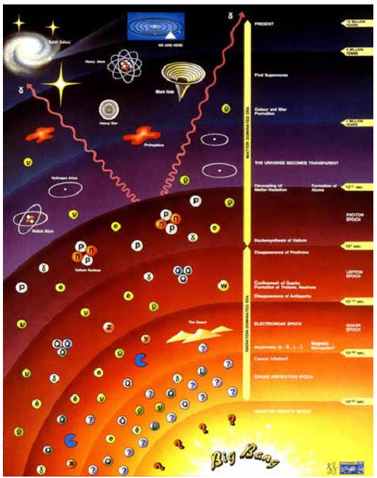
Schematische weergave van de oerknaltheorie.
Aanvankelijk was er een hete en zeer dichte oersoep van de meest elementaire deeltjes die men kent: quarks. Er waren nog geen atoomkernen, zelfs nog niet de bouwstenen daarvan (de protonen en neutronen).
Na ongeveer een milliseconde had het heelal ongeveer de omvang van het zonnestelsel. Door de dalende temperatuur konden de quarks zich verbinden tot protonen en neutronen. Na ongeveer 100 seconden werden de atoomkernen van de lichtste elementen gevormd, eerst waterstof en na verdere afkoeling ook helium (twee protronen en twee neutronen) en lithium (drie protonen en drie neutronen).
Na zo’n 300 duizend jaar was het heelal zó ver afgekoeld, dat de elektronen en atoomkernen in atomen werden gebonden. Omdat licht nu niet voortdurend botst met elektronen, kan het ongehinderd door het heelal bewegen en wordt het heelal doorzichtig. Na ruim 1 miljard jaar klonterde materie onder invloed van de gravitatiekracht samen tot de eerste sterren en sterrenstelsels. We leven nu zo’n 13,7 miljard jaar na de oerknal, maar deze leeftijd van het heelal is omstreden. Er is een langlopende discussie over hoe oud het heelal nu eigenlijk is. Schattingen lopen uiteen van 10 tot 20 miljard jaar.
De vorming van de zwaardere elementen
De eerste sterren en sterrenstelsels werden gevormd uit de producten van de oerknal: de lichte elementen waterstof, helium en lithium. De andere, zwaardere elementen – zoals de koolstof waaruit ons lichaam voor een groot deel bestaat, of de zuurstof die we inademen – bestonden toen nog niet. Deze zwaardere elementen – van beryllium tot uranium – werden pas later door kernfusieprocessen binnenin sterren gevormd. Bij kernfusie verbinden lichte elementen zich tot zwaardere elementen. Daarbij komt relatief veel energie vrij. De sterren stralen die energie uit, onder andere in de vorm van licht. In het binnenste van een ster fuseren waterstofkernen eerst tot heliumkernen, fuseren heliumkernen tot koolstofkernen en zo verder tot de vorming van ijzerkernen. Daarna leveren kernfusieprocessen geen energie meer op. Nog zwaardere kernen kunnen dan nog wel gevormd worden door het invangen van neutronen. Door het optreden van kernfusie en neutronenvangst doet het binnenste van een ster dienst als broedplaats van nieuwe elementen. Aan het eind van zijn leven – als de ster zijn ‘brandstof’ heeft opgebruikt – stort een ster in en blaast zichzelf daarna op. Er is dan sprake van een supernova-explosie.
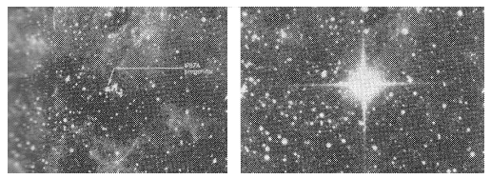
De supernova SN 1987 A (rechts). Een paar dagen voor deze sterexplosie is op die
plaats niet meer dan een gewone ster zichtbaar (links).
Bij deze explosie wordt een groot deel van de stermassa het heelal in geslingerd. Op deze manier worden de gevormde elementen over het heelal verspreid. In een later stadium kunnen deze elementen weer bijdragen aan de vorming van nieuwe sterren en planeten. De aarde – en al het leven dat zich daarop bevindt, inclusief ons eigen lichaam – bestaat uit atomen van elementen die ooit door kernfusie en neutronenvangst in het binnenste van oude sterren zijn ontstaan. | 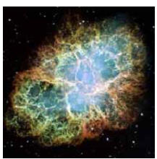  De Krabnevel is het restant van een supernova explosie in 1054, zoals blijkt uit de beschrijving door Chinese astronomen uit die tijd.
Bewijs voor de oerknaltheorie
Om de theorie van de oerknal te weerleggen, moet men één of ander verschijnsel waarnemen dat in strijd is met de uitgangspunten van deze theorie. We zouden een ster kunnen waarnemen die ouder is dan volgens de oerknaltheorie mogelijk is. Of we zouden een waarneming kunnen doen waaruit blijkt dat de verdeling van de sterrenstelsels over het heelal niet homogeen is. Tot nu toe is dit echter niet het geval: de aanwijzingen dat de oerknaltheorie op hoofdlijnen juist is, worden alsmaar sterker. Hieronder bespreken we enkele van deze aanwijzingen: de waargenomen uitdijing van het heelal en het bestaan van de kosmische achtergrondstraling. Tegelijkertijd komen er echter ook steeds meer vragen over hoe ons heelal
precies in elkaar zit. Zo blijkt uit waarnemingen van sterbewegingen dat er veel meer materie in het heelal moet zijn dan er zichtbaar is met telescopen en satellieten. Deze zogenaamde donkere materie zien de astronomen door het effect van de gravitatiekracht van deze materie op de zichtbare sterren. De schatting is dat ongeveer 90% van ons heelal uit donkere materie bestaat. De aard van donkere materie is echter op dit moment nog onbekend.
De wet van Hubble
Een belangrijke voorspelling van de oerknaltheorie is de uitdijing van het heelal. In 1929 nam de al vaker genoemde astronoom Edwin Hubble de uitdijing van het heelal daadwerkelijk waar. Aan de hand van zijn metingen stelde hij vast dat alle sterrenstelsels zich van elkaar af bewegen. Bovendien bleek te gelden: hoe verder ze van ons verwijderd zijn, des te groter is hun snelheid. Zijn resultaten vatte hij samen in een formule die we nu de wet van Hubble noemen.
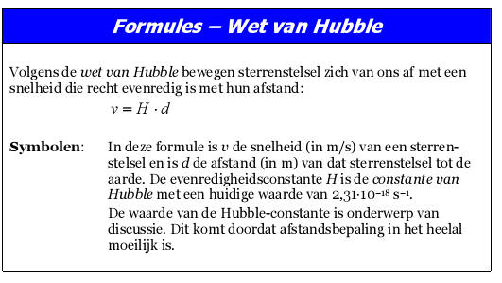
Als we een ballon met daarop een aantal stippen opblazen, zullen de stippen zich steeds verder van elkaar verwijderen. Dat gebeurt ook met de sterrenstelsels in een uitdijend heelal. | Met de wet van Hubble is de leeftijd van het heelal te bepalen. Vanwege de onzekerheid in de waarde van de Hubble-constante levert dat echter niet  meer dan een ruwe schatting.  Dat alle sterrenstelsels zich van ons af bewegen wil overigens niet zeggen dat ons Melkwegstelsel zich in het centrum van het heelal bevindt. De uitdijing van het heelal ziet er namelijk vanaf elk punt hetzelfde uit. Stel je het heelal maar eens voor zoals de ballon van figuur 88. De stippen op die ballon stellen sterrenstelsels voor. Als we de ballon opblazen, dijt het gehele heelal (het ballonoppervlak) uit en ‘ziet’ elke stip de andere stippen van zich af bewegen. Vanuit elk punt lijkt het dus alsof je in het middelpunt van het heelal staat.
Kosmische achtergrondstraling
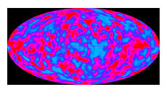  De kosmische achtergrondstraling zoals waargenomen door de Cobe satelliet. | Het zou natuurlijk mooi zijn, als we terug in de tijd naar de oerknal konden kijken. In feite kijken we met een telescoop altijd terug in de tijd omdat het  licht een eindige snelheid heeft. We zien elkvoorwerp in het heelal zoals het was op het tijdstip dat het zijn licht uitzond. We zien de maan zoals die er een seconde geleden uitzag, we zien de zon van acht minuten geleden en bij het Andromedastelsel (op een afstand van 2,2 miljoen lichtjaar) kijken we zelfs 2,2 miljoen jaar terug in de tijd. Terugkijken naar de oerknal kan niet. Maar de oerknaltheorie voorspelt wel dat er straling uit de begintijd van het heelal meetbaar moet zijn. We noemen dat de kosmische achtergrondstraling. Deze microgolfstraling werd inderdaad in 1965 door Arno Penzias en Robert Wilson ontdekt. Met de satelliet Cobe (COsmic Background Explorer) werd in 1992 de kosmische achtergrondstraling nauwkeurig in kaart gebracht. Deze straling bleek – zoals voorspeld door de oerknaltheorie – heel gelijkmatig te zijn, met slechts minimale variaties.
